**BÁO CÁO GIỮA KÌ ĐA NỀN TẢNG**

Họ và tên : Nguyễn Thiên Minh

**Link github: https://github.com/minh05-art/giuaky1.git**

Các bước làm:

1. Truy cập **Firebase Console**, tạo project **crudproduct** và kết nối với ứng dụng Flutter
2. **Cài đặt các thư viện Firebase cho Flutter**

dependencies:

  firebase_core: ^3.6.0

  firebase_auth: ^5.3.1

  cloud_firestore: ^5.4.4

  firebase_storage: ^12.3.2

  image_picker: ^1.1.2

Sau đó chạy lệnh: **flutter pub get**

1. **Thiết lập kết nối Firebase trong dự án Flutter**

Khởi tạo Firebase trong **main.dart**

import 'package:firebase_core/firebase_core.dart';

import 'package:flutter/material.dart';

void main() async {

  WidgetsFlutterBinding.ensureInitialized();

  await Firebase.initializeApp();

  runApp(MyApp());

}

1. **Xây dựng chức năng đăng nhập**

Tạo **Authentication** trong Firebase sau đó **Add user** và thêm email, password cho user

Sử dụng **firebase_auth** để thực hiện đăng nhập:

-function create user

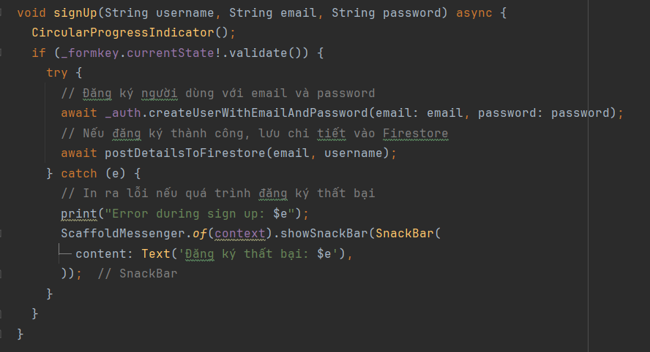

**-user interface**

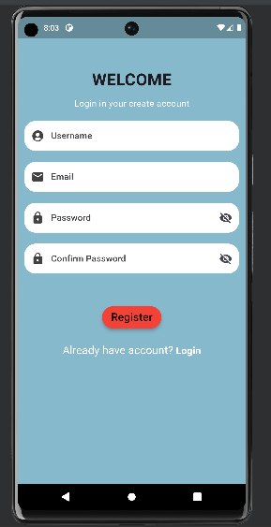

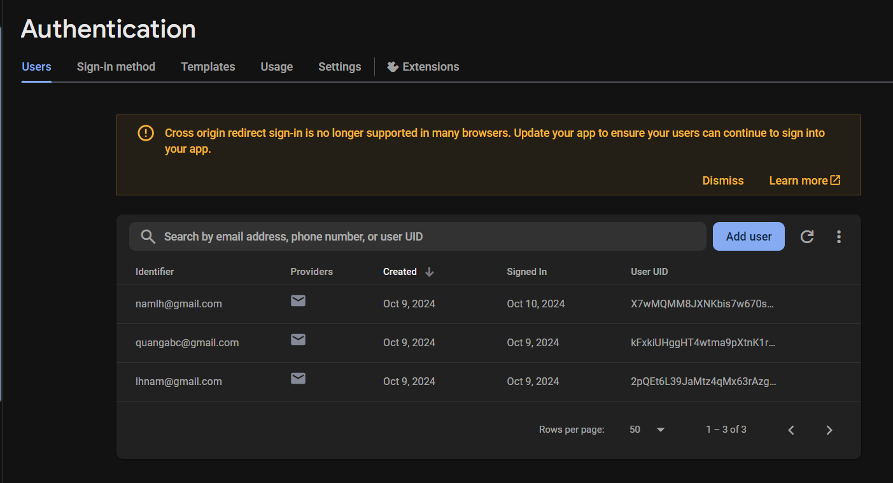

1. **Tạo cơ sở dữ liệu sản phẩm với Firestore**

Tạo **Firestore Database** trong Firebase

Sử dụng **cloud_firestore** để lưu trữ và quản lý sản phẩm:

* Mỗi sản phẩm có các thuộc tính: tên sản phẩm, loại sản phẩm, giá, và hình ảnh.

Tạo collection "products" trong Firestore và thêm sản phẩm

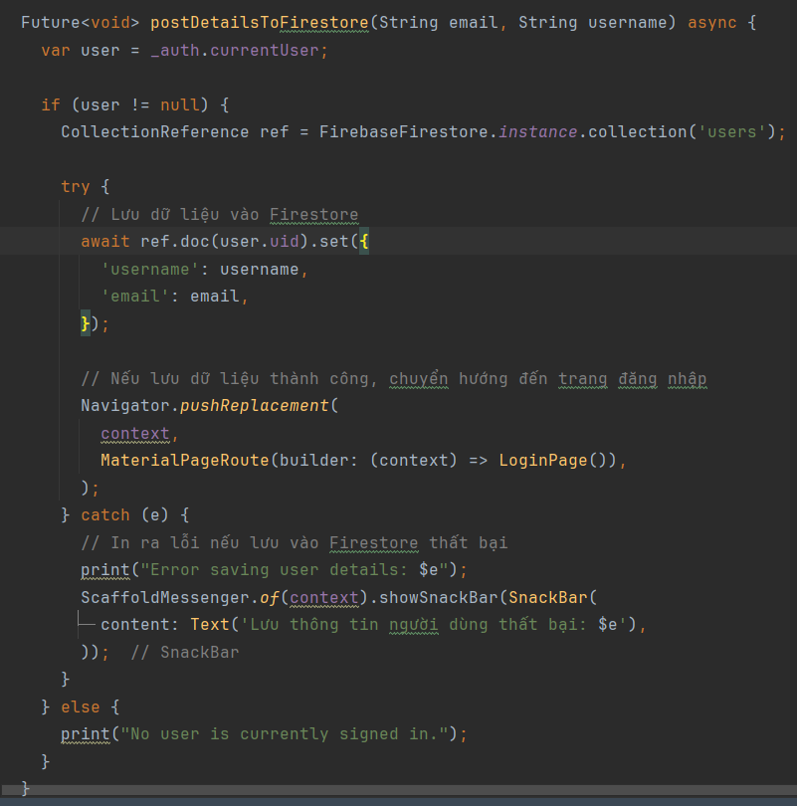

**- Collection user**

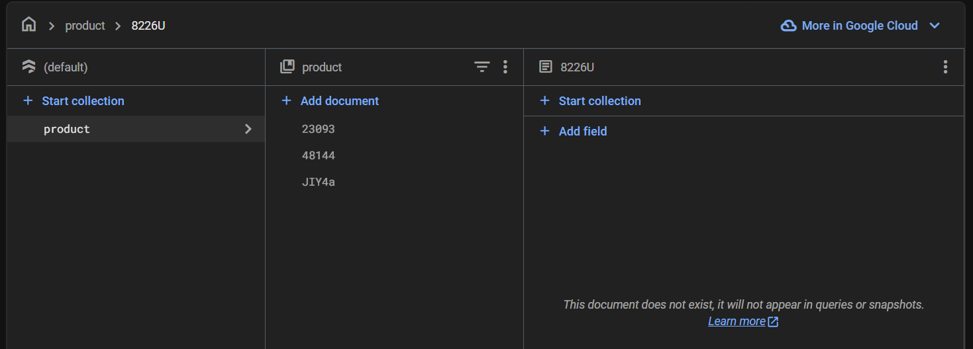

1. **Chức năng thêm ảnh và hiển thị sản phẩm**

Tạo **product** trong Firebase

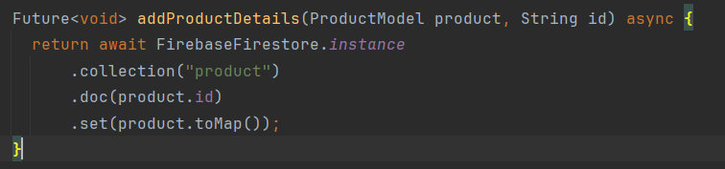

User interface add product

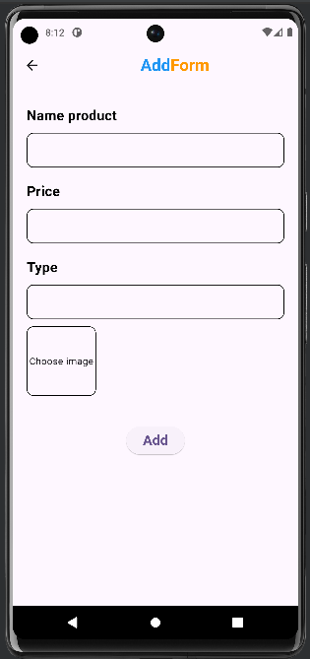

Save product in firebasestore

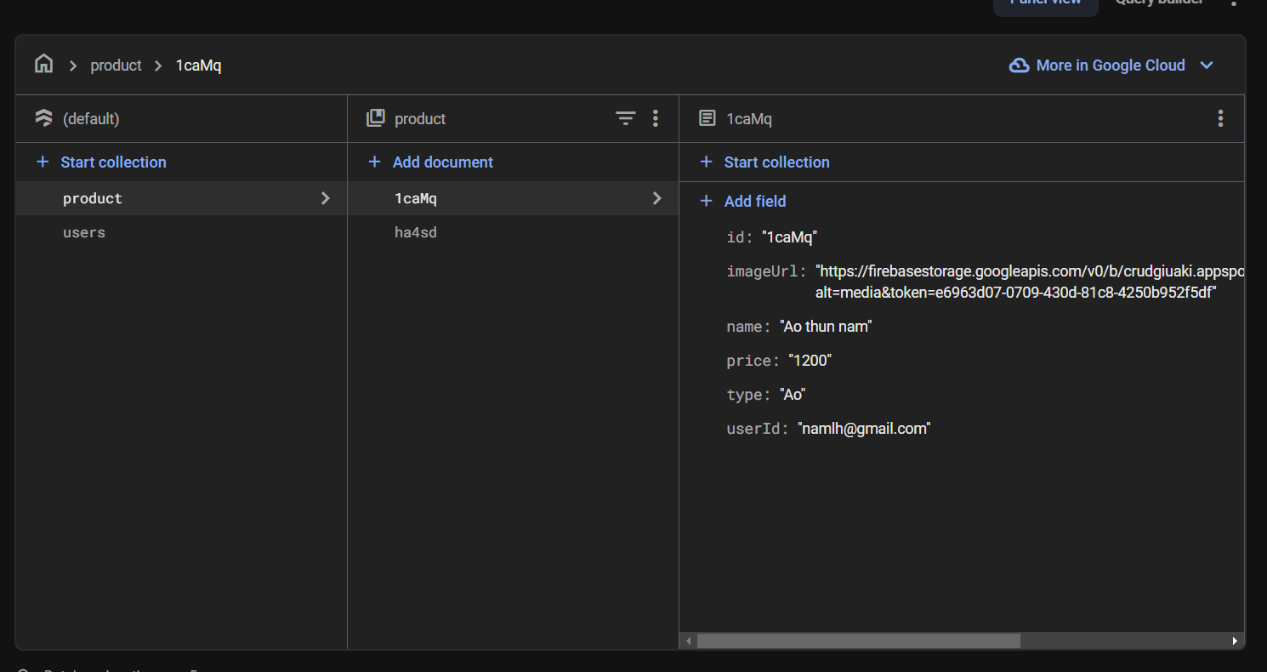

Upload hình ảnh lên **Firebase Storage** và lấy URL để lưu vào Firestore.

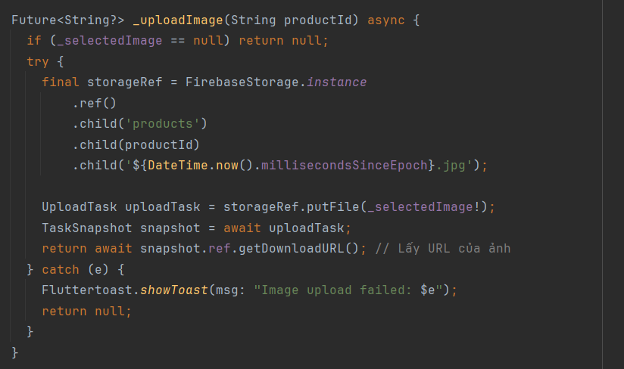

Sau khi upload ảnh, lưu ảnh vào storage

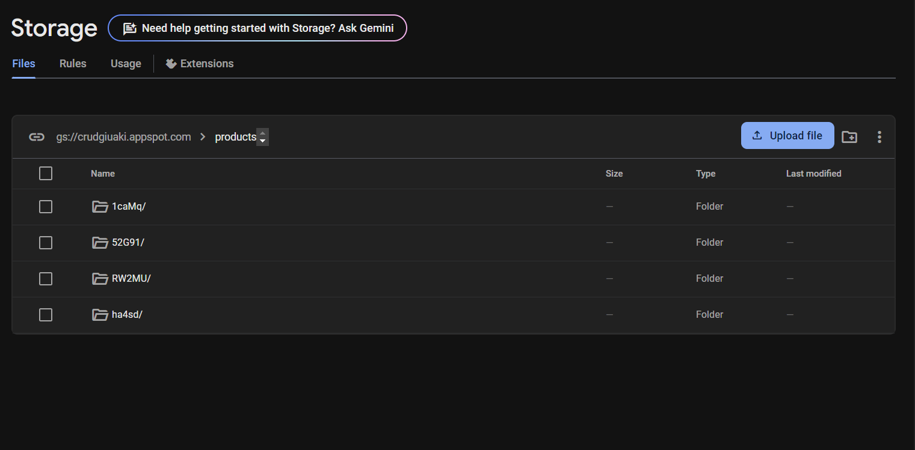

**Hiển thị sản phẩm**: Sử dụng **StreamBuilder** lấy dữ liệu từ storerage và hiển thị dưới dạng danh sách (ListView).

1. **Thực hiện chức năng sửa và xóa sản phẩm**

**Sửa sản phẩm**: Sử dụng Firestore để cập nhật thông tin sản phẩm.

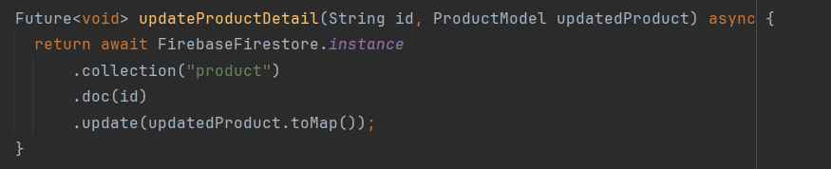

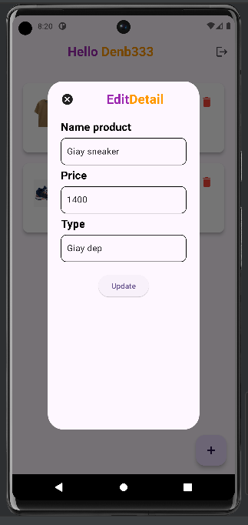

**Xóa sản phẩm**: Xóa sản phẩm khỏi Firestore và ảnh khỏi Firebase Storage. 

**Homepage**

